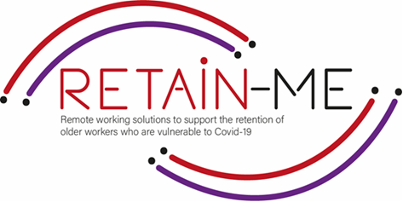

**EMBRACING CHANGE FACT SHEET**

**Förbättra förmågan att tillämpa disciplin**

# **Vad är självdisciplin?**

# En definition är: "Förmågan att göra vad du behöver göra, när du behöver göra det, oavsett om du känner för det eller inte."

# Självdisciplin handlar bland annat om just förmågan att skjuta upp eller avstå från en omedelbar belöning. När du har gjort det hårda och nödvändiga arbetet kommer du att skörda större och bättre frukter. Du kommer förmodligen också att respektera dig själv mer, din självkänsla ökar, du känner dig stolt. Forskning och studier har visat att de som har disciplinen att skjuta upp eller avstå från en omedelbar belöning för att istället få något bättre senare i tiden oftast är de mest framgångsrika.

# **Självdisciplin är något du kan lära dig - det är inte medfött.**

Det är därför du kan skratta nästa gång någon säger att han/hon är självdisciplinerad. Faktum är att man inte kan vara självdisciplinerad. Man kan använda självdisciplin, men man kan inte vara självdisciplinerad som om det vore en medfödd egenskap. Även de som verkar vara bra på självdisciplin har också problem med den lilla personen inom sig som tar över ibland. Anledningen till det är att oavsett hur bra du är på självdisciplin finns det alltid utrymme för förbättringar. Självdisciplin är alltså något du kan lära dig och öva på varje dag.

# **Självdisciplin**

Som distansarbetare måste du anstränga dig mer för att hålla fokus. Från frekventa avbrott från familj och vänner till bullriga grannar till den starka uppmaningen att hoppa tillbaka till sängen, det finns otaliga distraktioner runt dig, och det kan vara svårt att upprätthålla den produktivitetsnivå du visar på kontoret.

Det är därför det är viktigt att lära sig att disciplinera dig själv när du arbetar hemifrån.

Självdisciplin uppmuntrar oss att göra aktiviteter vi borde göra, även när vi inte känner för att göra dem. På så sätt hjälper självdisciplin oss att vara mer konsekventa så att vi kan uppnå större mål.

# FACTS

# *"Självdisciplin är förmågan att få dig själv att göra vad du ska göra när du borde göra det, oavsett om du känner för det eller inte."*

# *-Elbert Hubbard.*

# 

Image by pikisuperstaron Freepik

## FÖR MER INFORMATION

# För mer information om förmågan att tillämpa disciplin kan du besöka följande länkar:

* Kan du uppmuntra självdisciplin hos distansarbetare

<https://arc.dev/employer-blog/encourage-self-discipline-in-remote-workers/>

* Bevisade sätt att utveckla självdisciplin medan du arbetar på distans
* <https://hygger.io/blog/ways-to-develop-self-discipline-working-remotely/>
* Tips för att upprätthålla ett bra schema för distansarbete
* <https://artofworkingremotely.com/topics/discipline/tips-for-maintaining-a-good-remote-work-schedule/>



2021-1-SE01-KA220-VET-000032922